# 下载地址

[**http**://lucene.apache.org/solr/downloads.html](http://lucene.apache.org/solr/downloads.html)

## 1、solr-6.6.0\server\solr-webapp\下的webapp文件夹，复制到：Tomcat9.0的安装目录下\webapps\文件夹下，重命名为：solr（你可以自定义名字）

## 2、jar包移动

### 1、solr-6.6.0\server\lib\ext\所有jar包，复制到：Tomcat9.0的安装目录下\webapps\solr\WEB-INF\lib\文件夹下

### 2、solr解压包：solr-6.6.0\server\lib\metrics-*.jar包（所有匹配的），复制到：Tomcat9.0的安装目录下\webapps\solr（步骤1，我创建的文件夹）\WEB-INF\lib\文件夹下

## 3、olr-6.6.0\dist\solr-dataimporthandler-*.jar包（所有匹配的），复制到：Tomcat9.0的安装目录下\webapps\solr（步骤1，我创建的文件夹）\WEB-INF\lib\文件夹下

## 3、日志文件log4j.properties

### 1、solr-6.6.0\server\resources\log4j.properties，复制到：Tomcat 9.0的安装目录下\webapps\solr\WEB-INF\classes（这个文件夹需要创建）\文件夹下

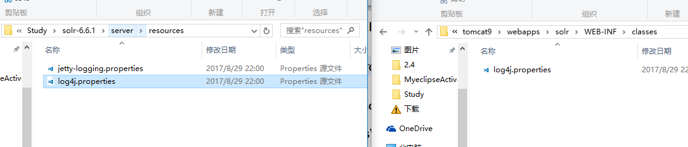

## 4、建立solrhome文件夹

### 1、Tomcat 9.0的安装目录下\webapps\solr】下新建一个文件【solrhome（文件夹名称可以任意命名）】，将【solr-6.0.0\server\solr】下的所有文件拷贝到刚刚创建 的solrhome中。

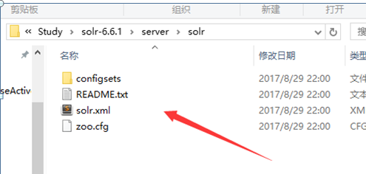

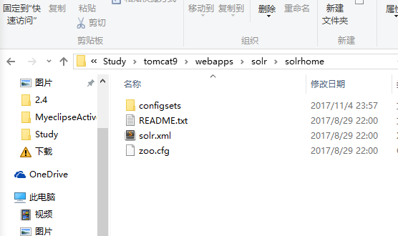

## 5、修改tomcat中的web.xml

|  |
| --- |
| <env-entry>  <env-entry-name>solr/home</env-entry-name>  <!--这个节点需要修改为solrhome的路径-->  <env-entry-value> D:\ProgramFiles\Study\tomcat9\webapps\solr\solrhome </env-entry-value>  <env-entry-type>java.lang.String</env-entry-type>  </env-entry> |

## 6、浏览器中运行solr：http://localhost:8080/solr/index.html，然后你会看到：304 or 403错误

### 1、Tomcat 9.0的安装目录下\webapps\solr\WEB-INF\web.xml，下面的代码是注释状态，即可解决304 or 403错误

|  |
| --- |
| <!--  <security-constraint>  <web-resource-collection>  <web-resource-name>Disable TRACE</web-resource-name>  <url-pattern>/</url-pattern>  <http-method>TRACE</http-method>  </web-resource-collection>  <auth-constraint/>  </security-constraint>  <security-constraint>  <web-resource-collection>  <web-resource-name>Enable everything but TRACE</web-resource-name>  <url-pattern>/</url-pattern>  <http-method-omission>TRACE</http-method-omission>  </web-resource-collection>  </security-constraint>  --> |

### 2、开始访问

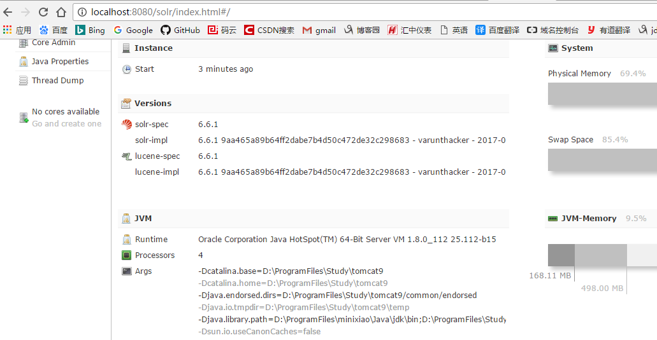

## 7、添加第一个core

### 1.进入到solrhome文件夹，建立一个文件夹core，进入到server\solr\configsets\sample_techproducts_configs 文件夹，将此文件夹下的conf 目录拷贝到刚刚建立的core的文件夹下

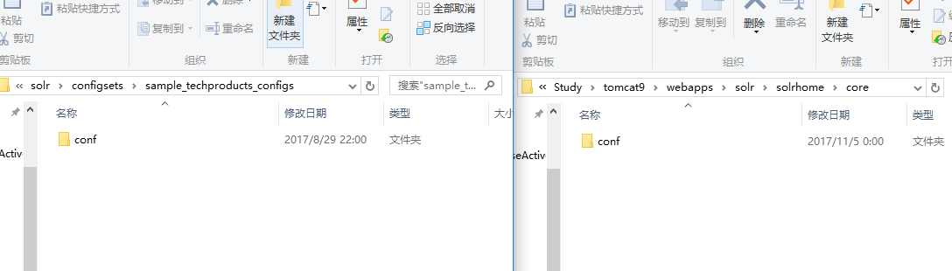

### 2、 在浏览器中输入[http://localhost:8080/solr/index.html](http://localhost:8080/SHFW_SEARCH/admin.html)，进入solr管理页面，点击左侧的add core，在name 和instanceDir下都输入core(在步骤1中取得名称) ，

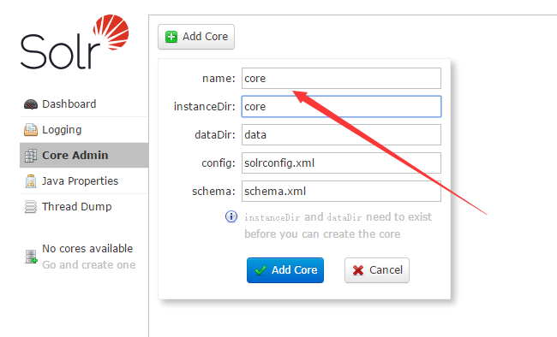

### 3、添加完成会显示下面的

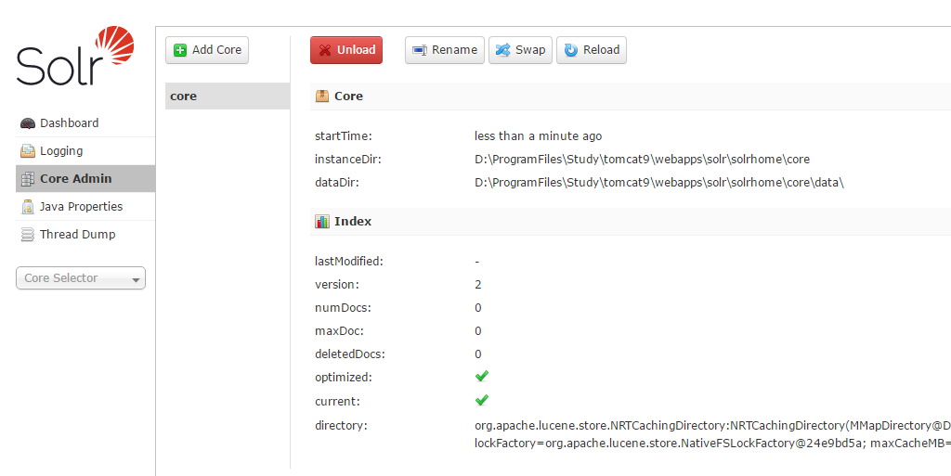

### 3、然后在进入到\cores目录，此时会发现多了一个data文件夹和一个properties文件，如图：

#### 1、data目录，用于存储索引文件，

#### 2、core.properties文件用于存放core的配置信息

